Հավելված N 6
ՔԿԶՆԾ Տրանշ 2 Դավթաշեն-Աշտարակ մայրուղի
ճանապարհահատվածի Հողի օտարման և տարաբնակեցման ծրագրի

ԱՐՁԱՆԱԳՐՈՒԹՅՈՒՆ
Քաղաքային կայուն զարգացման ներդրումային ծրագիր Տրանշ 2-ի հողի օտարման և տարաբնակեցման վերաբերյալ հանրային լսման
(Դավթաշեն-Աշտարակ ճանապարհահատված)
Օրը/ժամը. 18 դեկտեմբեր, 2015թ. 15։00-16:30

Վայրը. Երևանի Աշոտ Մանուկյանի անվան թիվ 93 միջնակարգ դպրոց, Դավթաշեն 5-րդ փողոց

Հանդիպումը վարում էին.
Նորա Մարտիրոսյան` ծրագրի ղեկավար, Քաղաքային կայուն զարգացման ներդրումային ծրագրի, «Երևանի կառուցապատման ներդրումային ծրագրերի իրականացման գրասենյակ» ՀՈԱԿ,
Սիրաք Գյուլբուդաղյան՝ հողի օտարման և տարաբնակեցման մասնագետ, Քաղաքային կայուն զարգացման ներդրումային ծրագիր, «Երևանի կառուցապատման ներդրումային ծրագրի իրականացման գրասենյակ» ՀՈԱԿ:
Մասնակցում էին՝
- Նորա Մարտիրոսյան` Տնօրենի տեղակալ-ծրագրի ղեկավար, Քաղաքային կայուն զարգացման ներդրումային ծրագիր, «Երևանի կառուցապատման ներդրումային ծրագրերի իրականացման գրասենյակ» ՀՈԱԿ,
- Սիրաք Գյուլբուդաղյան՝ հողի օտարման և տարաբնակեցման մասնագետ, Քաղաքային կայուն զարգացման ներդրումային ծրագիր, «Երևանի կառուցապատման ներդրումային ծրագրերի իրականացման գրասենյակ» ՀՈԱԿ,
- Հասմիկ Կարագյուլյան, իրավաբան, Քաղաքային կայուն զարգացման ներդրումային ծրագիր, «Երևանի կառուցապատման ներդրումային ծրագրերի իրականացման գրասենյակ» ՀՈԱԿ,
- Հովհաննես Քեշիշյան` ՀՕՏԾ իրականացնող խմբի ղեկավար,
- Ռուբիկ Փաշինյան՝ ՀՕՏԾ իրականացնող խմբի տարաբնակեցման և սոցիալական զարգացման հարցերով զբաղվող մասնագետ,
- Տիգրան Հարությունյան` ՀՕՏԾ իրականացնող խմբի տարաբնակեցման և սոցիալական զարգացման հարցերով զբաղվող մասնագետ,
- Վարդան Կարապետյան՝ տեխնիկական մասնագետ, Քաղաքային կայուն զարգացման ներդրումային ծրագիր «Երևանի կառուցապատման ներդրումային ծրագրերի իրականացման գրասենյակ» ՀՈԱԿ,
- Աննա Մալիկոյան՝ հաղորդակցման և հանրային կապերի մասնագետ, Քաղաքային կայուն զարգացման ներդրումային ծրագիր, «Երևանի կառուցապատման ներդրումային ծրագրերի իրականացման գրասենյակ» ՀՈԱԿ,
- Արուս Հարությունյան՝ խորհրդատու կազմակերպության տարաբնակեցման մասնագետ, «Էգիս ինթերնեյշնլ»,
- Տիգրան Գրիգորյան՝ ՄՉՀ, Մարդահամար և Սոցիալ-տնտեսական հետազոտություն իրականցնող կազմակերպության ծրագրի ղեկավար, «Ափթայմ» ՍՊԸ:
- Շուշան Քոչարյան` ՄՉՀ, Մարդահամար և Սոցիալ-տնտեսական հետազոտությունների իրականացման ղեկավար, «Ափթայմ» ՍՊԸ:

Հանրային լսմանն ընդհանուր առմամբ մասնակցել են 41 ԱԵԱ՝ 8 կին և 33 տղամարդ (մասնակիցների ցանկը համապատասխան ստորագրություններով կցված է հանդիպման արձանագրությանը): Հանրային լսման մասին բոլոր ԱԵԱ-երը նախապես տեղեկացվել են հեռախոսային զանգի միջոցով, ինչպես նաև հայտարարությունը հրապարակվել է «Հայաստանի Հանրապետություն» օրաթերթում 15.12.2015թ-ին:
Նիստի օրակարգում ներկայացված էին հետևյալ հարցերը՝
- ՀՕՏ ընթացակարգեր (ազդեցության տեսակներ, փոխհատուցման իրավունքներ, ԲԼՄ),
- Գույքերի գնահատման մեթոդաբանություն,
- Հարց և պատասխան։
Հանդիպման բացում.
Հանդիպումը ողջույնի խոսքով բացեց Նորա Մարտիրոսյանը: Նա ԱԵԱ-երին տեղեկացրեց, որ 2015թ. դեկտեմբերի 3-ին ՀՀ կառավարության համապատասխան որոշմամբ (որն ուժի մեջ է մտնելու 2015թ. դեկտեմբերի 21-ին) Դավթաշեն-Աշտարակ ճանապարհահատվածի օրինական գույքերը ճանաչվել են գերակա հանրային շահ: Որոշման մեջ չներառված ապօրինի գույքերը ևս չափագրվել, ուսումնասիրվել և ներկայացվել են Երևանի քաղաքապետարանի հաստատմանը: Նա նշեց, որ ԱԵԱ-ների գույքերի նախնական ուսումնասիրությունն արդեն իսկ իրականացվել է, բայց միևնույն ժամանակ նախատեսվում է այցեր չափագրող և գնահատող կազմակերպության ներկայացուցիչների կողմից ԱԵԱ-ների գույքեր, որի նպատակն է իրականացնել վերջնական ստուգում և համապատասխանելիության ճշտում: Նա նշեց, որ ստուգման գործընթացի ավարտից հետո ԱԵԱ-ներին կտրամադրվեն ծանուցաթերթիկներ իրենց գույքը գերակա հանրային շահ ճանաչելու վերաբերյալ համապատասխան քարտեզներով, որտեղ ներկայացված կլինի թե՛ ամբողջական գույքը, թե՛ օտարվող հատվածը:
Օրակարգի 1-ին հարցը ներկայացրեց ԾԻԳ-ի տարաբնակեցման մասնագետ Սիրաք Գյուլբուդաղյանը։ Նա ԱԵԱ-երին ներկայացրեց կորուստների տեսակները և դրանց փոխհատուցման սկզբունքները: ԱԵԱ-երը ծանոթացան նկարագրության արձանագրությունների ստորագրման, ծանուցման գործընթացին և կասեցման օրվա սկզբունքին: ԾԻԳ-ի տարաբնակեցման մասնագետը ներկայացրեց նաև բողոքների լուծման եռաստիճան մեխանիզմը՝ ըստ բողոքը դիտարկելու և այն պատասխանելու ժամկետների:

Օրակարգի 2-րդ հարցը ներկայացրեց «Ափթայմ» ՍՊԸ , ՄՉՀ, Մարդահամար և Սոցիալ-տնտեսական հետազոտություն իրականացնող կազմակերպության ծրագրի ղեկավար Տիգրան Գրիգորյանը:
Նա մանրամասն ներկայացրեց չափագրման և գնահատման սկզբունքներն ու գործընթացը: Ինչպես նաև կարևորեց չափագրման ընթացքում ԱԵԱ-ների ակտիվ մասնակցությունը և աջակցությունը, ինչը հնարավորություն կտա համապատասխան մասնագետներին ամբողջական տվյալների բազա պատրաստելու համար:

Հարց և պատասխան՝
Հարց 1. Գայանե Պողոսյան
Կասեցման օրից հետո իրականացված բարեփոխումներն այլևս ենթակա չեն փոխհատուցման, իսկ ի՞նչ բարեփոխման մասին է խոսքը:
Պատասխան 1. Սիրաք Գյուլբուդաղյան- ԾԻԳ-ի տարաբնակեցման մասնագետ: Խոսքը վերաբերում է ծառերի կամ այլ մշակաբույսերի տնկմանը, վերանորագման աշխատանքներին, շինարարական աշխատանքներին, օրինակ՝ ասֆալտապատում և ցանկացած այլ բարեփոխում, որը կիրականացվի կասեցման օրից հետո:

Հարց 2. Հայկ Հայրապետյան
Ո՞րն է գույքի շուկայական արժեքը, այն արդեն որոշվա՞ծ է:

Պատասխան 2. Նորա Մարտիրոսյան` ծրագրի ղեկավար:
Ծրագրի այս փուլում ֆինանսական գնահատական չի կարող տրամադրվել, քանի դեռ հաստատված չէ ՀՕՏԾ-ն, և իրականացված չէ գույքի գնահատում:

Հարց 3. Գայանե Պողոսյան (ԱԵԱ` Համլետ Պողոսյան)
Այն դեպքում, երբ կա ցանկություն օտարելու նաև գույքի չօտարվող հատվածը, որո՞նք են ԱԵԱ-ի հետագա քայլերը:

Պատասխան 3. Սիրաք Գյուլբուդաղյան- ԾԻԳ-ի տարաբնակեցման մասնագետ:
Այն օրվանից սկսած, երբ ԱԵԱ-ներն ստանում են պաշտոնական ծանուցաթերթիկները և քարտեզներն իրենց գույքի օտարման վերաբերյալ, նրանց տրվում է ժամկետ, որի ընթացքում կարող են դիմել ԾԻԳ չօտարվող հատվածի օտարման հայցով: ԾԻԳ-ն այդ հայցը սահմանված ժամկետներում ուսումնասիրելուց հետո կտրամադրի պատասխան, իսկ եթե պատասխանն ընդունելի կամ բավարար չլինի ԱԵԱ-ի համար, նա իրավունք ունի դիմելու դատարան:

Հարց 4. Գայանե Պողոսյան (ԱԵԱ` Համլետ Պողոսյան)
Ո՞վ է հոգում դատական ծախսերը:
Պատասխան 4. Սիրաք Գյուլբուդաղյան՝ ԾԻԳ-ի տարաբնակեցման մասնագետ
Դատական ծախսերը հոգում են ԱԵԱ-ները:

Հարց 5. Արմենուհի Աթաբեկյան
Ինչպե՞ս են լուծվելու մուտքերի խնդիրները, արդյո՞ք մուտքերն ապահովվելու են:
Պատասխան 5. Սիրաք Գյուլբուդաղյան՝ ԾԻԳ-ի տարաբնակեցման մասնագետ
Մուտքերի հարցն ուսումնասիրվել է, մուտք տրամադրվելու է ՕԳ-ի բոլոր գույքերին (բացառությամբ այն դեպքերի, երբ գույքն օտարվում է մուտքը փակելու պատճառով), որոնք Ծրագրի մեկնարկից առաջ ունեին ավտոմեքենայի և ոտքի ճանապարհ՝ մուտք: Ձեզ ներկայացվեց բողոքների մեխանիզմը, ուստի եթե քարտեզների տրամադրման ժամանակ նկատեք, որ մուտք չունեք, կդիմեք այդ խնդրով, որին կտրվի համապատասխան լուծում:

Հարց 6. Արմենուհի Աթաբեկյան
Գույություն ունեցող ճանապարհի մի կողմում կան բնակելի տներ, իսկ զուգահեռ կողմում՝ խանութներ: Հնարավոր չէ՞ արդյոք նախագծային լուծմամբ նոր կառուցվող ճանապարհին տրվի մի փոքր շեղում, այնպես, որ արդյունքում ազդեցության ենթարկվեն խանութները և ոչ բնակելի տները:

Պատասխան 6. Սիրաք Գյուլբուդաղյան՝ ԾԻԳ-ի տարաբնակեցման մասնագետ
Նախագիծն իրականացվել է համաձայն որոշակի չափորոշիչների. այն հաստատվել է: Բացի այդ ԱԶԲ-ի սկզբունքն է հնարավորինս քիչ ազդեցության ենթարկել անձանց: Այսինքն՝ նախագծում տրված են հնարավորինս օպտիմալ տարբերակները:

Հարց 7. Արմենուհի Աթաբեկյան
Սեփական տներում ապրելը դառնում է անհարմարավետ՝ հաշվի առնելով աղմուկը, որն առաջանալու է շինարական աշխատանքների ժամանակ: Բացի այդ, չի ապահովվում բնակչի անվտանգությունն իր իսկ տանը, ուր կարող է մտնել ցանկացած անծանոթ անձ կամ մեքենա: Ի՞նչ լուծում է տրվելու այս հարցերին:

Պատասխան 7. Սիրաք Գյուլբուդաղյան՝ ԾԻԳ-ի տարաբնակեցման մասնագետ
Ձեր գույքերը ճանաչվել են գերակա հանրային շահ ՀՀ կառավարության համապատասխան որոշմամբ: Եթե դեմ եք այդ որոշմանը, կարող եք սահմանված ժամկետում բողոքարկել դատարան:

Հարց 8. Արմենուհի Աթաբեկյան
Որքա՞ն է կազմելու կառուցվող ճանապարհի լայնությունը:

Պատասխան 8. Վարդան Կարապետյան՝ ԾԻԳ-ի տեխնիկական մասնագետ:
Ճանապարհի լայնությունը կկազմի 31մ, մայթերինը՝ 2,25մ, իսկ երկարությունը՝ 2,2կմ: Ճանապարհն ունենալու է 6 երթևեկելի գոտի և ևս մեկ համեմատաբար լայն երթևեկելի գոտի՝ 6.5մ:

Հարց 9. Կարապետ Աետիսյան
Արդյո՞ք նախատեսվում է կոյուղու համակարգ:

Պատասխան 9. Վարդան Կարապետյան՝ ԾԻԳ-ի տեխնիկական մասնագետ:
Ճանապարհի այն հատվածներում, որտեղ արդեն իսկ առկա է կոյուղու ցանց և ազդեցության է ենթարկվելու նախագծի շրջանակներում, կտեղափոխվի, իսկ այնտեղ, ուր ներկայումս չկա կոյուղացանց, չի նախատեսվում վերջինիս տեղադրումը: Այս սկզբունքով առաջնորդվելու ենք մնացած այլ առկա հաղորդուղիների դեպքում` օրինակ գազատար խողովակներ և այլն:

Հարց 10. Նորայր Ղուկասյան
Ի՞նչ սկզբունքով է իրականացվում ապօրինի հողերի փոխհատուցումը:

Պատասխան 10. Նորա Մարտիրոսյան` ծրագրի ղեկավար:
Սույն Ծրագրի իրականացման շրջանակներում Կառավարության որոշման միջոցով ՀՀ կառավարությունը որոշել է նպաստ հատկացնել ՀՀ օրենսդրության պահանջների չպահպանմամբ՝ անշարժ գույքի նկատմամբ չգրանցված իրավունքով օգտագործվող հողատարածքների համար: Ըստ մշակված մեթոդաբանության՝ փոխհատուցում տրամադրվում է միայն այն դեպքում, եթե հողատարածքի ՀՀ օրենսդրության պահանջների չպահպանմամբ՝ անշարժ գույքի նկատմամբ չգրանցված իրավունքով օգտագործվելու փաստը հաստատվում է թաղապետարանի կողմից և ուղարկվում քաղաքապետարան, ապա փոխհատուցումը տրամադրվում է, հակառակ դեպքում՝ ոչ:

Հարց 11 Ռաֆիկ Գևորգյան
Ապօրինի հողի վրա ունեմ շինություն, ինչու՞ պետք է փոխհատուցվեմ ապօրինի հողի համար նախատեսված փոխհատուցման սկզբունքով (25%), այն դեպքում, երբ բազմիցս դիմել եմ Երևանի քաղաքապետարան այն օրինականացնելու հայցով, բայց օրինականացման թույլտվություն չեմ ստացել:

Պատասխան 11. Նորա Մարտիրոսյան` ծրագրի ղեկավար
Ինչպես հայտնի է, ճանապարհի շինարարությունն արդեն իսկ նախատեսված է եղել Երևանի գլխավոր հատակագծով, այդ իսկ պատճառով այն հողերը, որոնք ի սկզբանե ընկած են եղել ճանապարհաշինարարական հատվածում, օրինականացման ենթակա չեն դիտարկվել Երևանի քաղաքապետարանի կողմից:
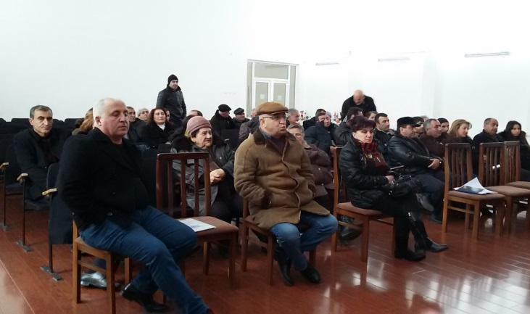 | 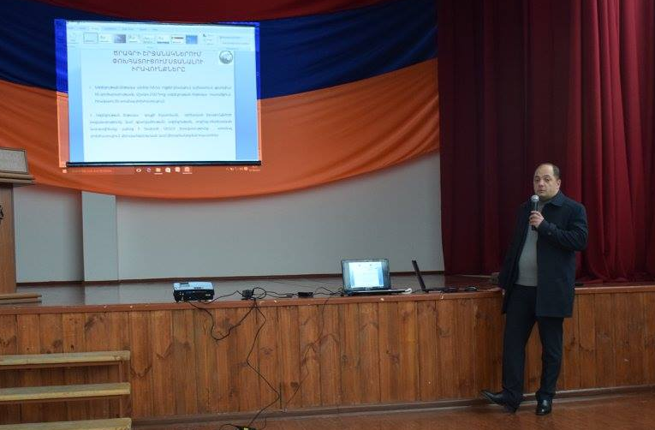
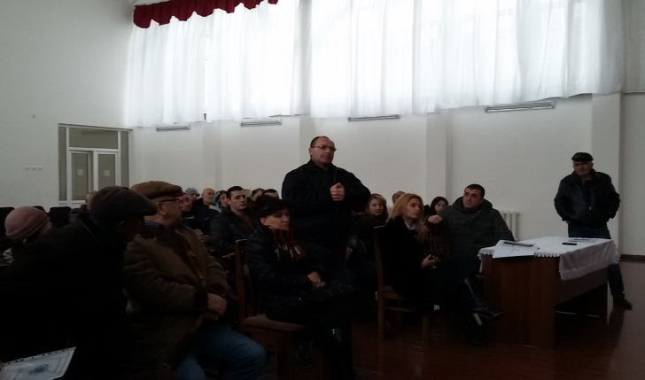 | 